Откуда берется подъемная сила?

Эх! Взлететь бы!..
У меня дома есть классный рыжий кот. Он «в меру упитан», как и положено уютному домашнему коту и, хотя при этом носится, как электровеник, обладает не совсем кошачьим свойством: побаивается высоты. Летающим котом по этой причине ему увы не быть, но в воздух иногда подняться видимо хочется, хотя бы для того, чтобы запрыгнуть на сервант. Однако избыточный вес этому, к сожалению, не способствует, потому приходится иногда помогать бедному животному, то есть поднимать его руками и сажать туда, куда так рвется его душа.
Ну и чего же общего, спросите вы, имеют кот и самолет? Да, в общем, ничего, за исключением одной очень важной вещи. Они оба имеют вес, который тянет их к земле. И, чтобы подняться кому на сервант, а кому повыше, нужна сила, которая этот вес преодолеет. Для моего семикилограмового кота – это сила моих рук, а вот для многотонной «железной птицы» это всем известная подъемная сила. Откуда же она берется? Все, вобщем, достаточно несложно …
Начнем с “простого начала” . Главную роль в этом деле играет крыло самолета (именно крыло, состоящее из двух консолей, а не крылья, в продолжение моей другой статьи). Для простоты рассмотрим классический аэродинамический профиль крыла.
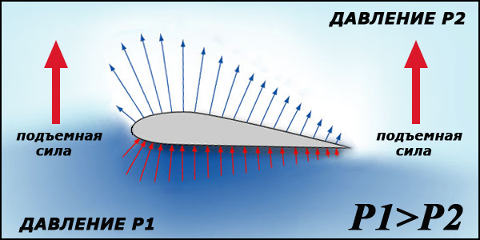
Аэродинамическая подъемная сила
Воздух, обтекая крыло самолета, разделяется на два потока: над крылом и под ним. Нижний поток протекает себе как ни в чем не бывало, а верхний сужается. Ведь профиль крыла выпуклый сверху! И теперь для того, чтобы в верхнем потоке проходило то же количество воздуха и за такое же время, как и в нижнем, ему нужно двигаться быстрее, ведь сам поток стал уже. Далее вступает в силу закон Бернулли: чем выше скорость потока, тем давление в нем ниже и, соответственно, наоборот. Этот закон очень просто иллюстрируется. Если взять не слишком узкий горизонтальный шланг (рукав) из тонкой прозрачной резины и влить в него воды под небольшим давлением. Что вы увидите? Да ничего особенного, вода просто быстро выльется через другой конец. А вот если на этом другом конце окажется наполовину закрытый кран, то вы сразу увидите, что вода выливается, но медленно и стенки рукава раздулись, то есть скорость потока уменьшилась и давление возросло.
Итак… При движении в воздушном потоке над крылом давление меньше, чем под ним. Из-за этой разницы возникает подъемная сила. Она выталкивает крыло самолета и, соответственно, сам самолет вверх. Чем скорость выше, тем подъемная сила больше. А если она равна весу, то самолет летит горизонтально. Ну а скорость зависит от работы двигателя самолета. Между прочим, падение давления над верхней частью крыла можно увидеть воочию.
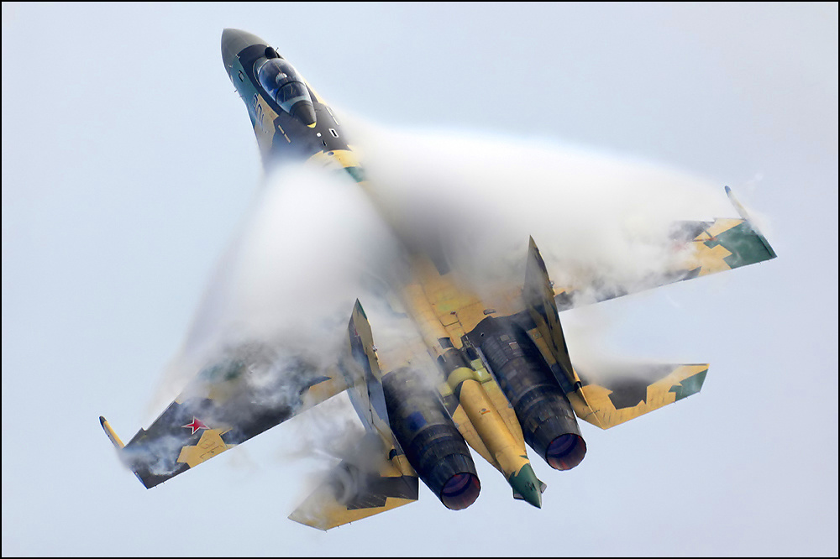
Конденсация водяного пара над верхней поверхностью крыла в результате резкого падения давления
У резко маневрирующего самолета (обычно это бывает на аэрошоу) над верхней поверхностью крыла возникает что-то вроде струй белой пелены. Это из-за быстрого падения давления конденсируется водяной пар, находящийся в воздухе.
Кстати, не могу удержаться, чтобы не вспомнить еще один простейший, но очень точно иллюстрирующий теорию этого вопроса, школьный опыт. Если взять небольшой узкий лист бумаги за его короткую сторону и, поднеся его ко рту, подуть над листком горизонтально, то провисший было листок сразу резво поднимется. В этом виновата все та же подъемная сила. Мы дуем над листком – поток ускоряется, значит давление в нем падает, а под листком оно осталось прежним. Оно и поднимает листок в горизонтальное положение. Процесс, принципиально похожий на работу профиля.
Ну, вот, вроде бы и все? Можно лететь? Несмотря на вполне логичное приведенное выше объяснение (на мой взгляд ), я бы сказал, что вряд ли . Надо понимать, что описанный случай носит все-таки частный характер. Ведь профиль может быть и симметричным, тогда не будет такого распределения давления и разрежения над и под ним.
Кроме того такой профиль может располагаться и под углом к потоку (что чаще всего и бывает). И вот этот самый угол, который называется углом атаки будет играть большую роль в образовании подъемной силы крыла, которая и сама будет носить иной характер. Об этом в следующей статье. И это будет “простое продолжение” .
На самом-то деле, конечно, полная теория этого вопроса значительно сложнее и одним законом Бернулли, объясненным на пальцах, здесь не обойдешься. Это уже область физики и аэродинамики, ведь и сама подъемная сила в нашем рассмотренном случае случае – это аэродинамическая сила. В скором будущем мы немного коснемся этой области с ее терминами и понятиями, но более глубокое изучение требует, так сказать, общения с фундаментальными науками.
Постскриптум через год.
20.11.12 Исполнился уже почти год моим сайтописательским увлечениям. И, вот, потребовалось внести некоторое пояснение в эту, одну из самых первых моих статей. Похоже, что люди, прочитавшие ее, этим и ограничиваются. Такой подход неверен, потому что вслед за ней надо обязательно прочитать следующую статью этой же рубрики “Угол атаки и аэродинамические силы…..”, написанную практически сразу за первой. Статья “с котом” – это упрощенный вариант, и об этом я упоминал (здесь угол атаки равен нулю), это что-то типа введения в аэродинамику (тоже, кстати, максимально упрощенную ), поэтому и стиль изложения такой вольный . Однако, для правильного понимания вопроса она без второй статьи существовать не может.
Я, по тогдашней неопытности несколько невнятно об этом сказал, и, главное, не поставил ссылку на “простое продолжение”… Ставлю сейчас. Прошу прощения у читателей не слишком сведущих (опытные итак все знают без меня )… Буду рад видеть вас у себя на сайте …

